本图是用专业adobe绘制，不是网图！！

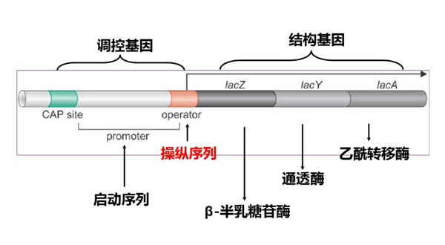

CAP蛋白：CAP蛋白是一个调节蛋白，可以激活与乳糖代谢相关的基因表达。在大肠杆菌中，当葡萄糖浓度低而cAM浓度高时，cAMP结合到CAP蛋白上，形成CAP-cAMP复合物。CAP-cAMP复合物能够与乳糖操纵子上的CAP位点结合，促进乳糖代谢相关基因的表达。

乳糖操纵子：乳糖操纵子是一个调控序列，位于大肠杆菌基因组中与乳糖代谢相关的基因群的上游。它由多个功能区域组成，包括CAP位点、启动子和操作员区域。

CAP位点：CAP位点是乳糖操纵子中的一个DNA序列，用于结合CAP蛋白。当CAP-cAMP复合物结合到CAP位点上时，它可以增强与启动子相邻的乳糖操纵子上游的基因表达。CAP-cAMP复合物的结合能够改变DNA构象，使RNA聚合酶更容易结合到启动子上，促进基因的转录过程。

启动子：乳糖操纵子中的启动子位于CAP位点和目标基因之间。启动子提供了一个结合位点，使得RNA聚合酶能够结合并启动基因的转录。在存在CAP-cAMP复合物的情况下，它可以增强RNA聚合酶的结合和转录活性，从而促进乳糖代谢相关基因的表达。

乳糖：乳糖是一种可溶性糖，在乳糖操纵子的调控中起到重要作用。当细菌生长环境中存在乳糖时，乳糖可以通过运输蛋白LacY进入细胞内。内部的乳糖与乳糖操纵子的操作员区域结合，导致乳糖操纵子的构象发生改变，减少CAP位点与CAP蛋白的结合，从而降低乳糖相关基因的表达。称为乳糖操作。

LacZ基因：LacZ基因编码β-半乳糖苷酶，这是一个重要的酶，用于将乳糖分解为葡萄糖和半乳糖。LacZ基因的表达受乳糖操纵子的调控，特别是CAP位点和启动子的作用。

LacY基因：LacY基因编码乳糖转运蛋白，它在细胞膜上形成通道，允许乳糖进入细胞。LacY基因的表达也受乳糖操纵子的调控。

LacA基因：LacA基因编码乳糖转酮糖酶，它参与乳糖代谢的次要途径。LacA基因的表达同样受乳糖操纵子的调控。